

Amnesty International RSVP Schrijfactie juli 2025 Ooststellingwerf

actie bulgarije
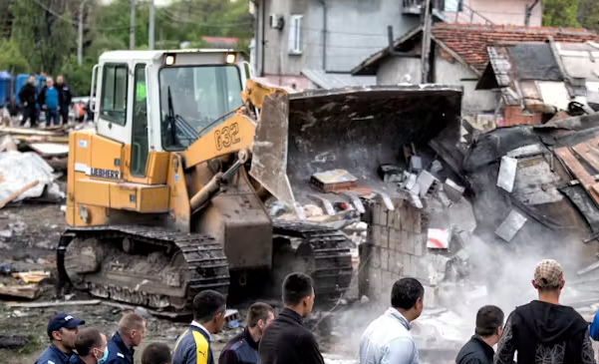
200 Roma hun huis uitgezet
Sinds 15 april zijn 200 Roma in de Bulgaarse hoofdstad Sofia hun huis uitgezet, zonder enige waarschuwing vooraf. En dat terwijl het Europees Hof voor de Rechten van de Mens de huisuitzettingen had verboden. Onder de uitgezette Roma bevinden zich kinderen, ouderen, zwangeren en mensen met een beperking. De Roma zijn een van oorsprong nomadisch volk en vormen in ieder land waar ze wonen een minderheid. Ze zijn vaak het slachtoffer van discriminatie.

Vreselijke omstandigheden
De overheid heeft voor slechts een paar gezinnen voor nieuw onderdak gezorgd. De rest woont in vreselijke omstandigheden in tenten en andere tijdelijke onderkomens. Zonder water en elektriciteit, en zonder toegang tot zorg en onderwijs.

Wat kunt u doen?
Schrijf vóór 1 augustus 2025 een brief aan de burgemeester van Sofia. Roep hem op om de huisuitzettingen te stoppen en te zorgen voor onderdak voor alle uitgezette gezinnen. Het adres staat op de brief, een kopie kunt u sturen aan: Embassy of the Republic of Bulgaria
C/o Mr. Konstantin Stefanov Dimitrov
Duinroosweg 9
2597 KJ Den Haag
E-mail: embassy.hague@mfa.bg

Goed nieuws: Egypte: Na 3 jaar onterechte gevangenschap lieten de Egyptische autoriteiten op 23 januari 2025 de Jemenitische Abdul-Baqi Saeed Abdo vrij, deze werd december 2021 opgepakt door de Egyptische veiligheidstroepen.. De autoriteiten beschuldigden hem van ‘lidmaatschap van een terroristische groepering’ en het ‘beledigen van de islam’. Egyptische en internationale organisaties, waaronder Amnesty International, voerden intensief actie voor Abdo’s vrijlating. Mensen van over de hele wereld stuurden brieven naar de Egyptische autoriteiten. In Nederland kwamen 14.249 mensen in actie.
Abdo is herenigd met zijn familie in Canada. Zijn
zoon vertelde Amnesty: “Hartelijk dank voor jullie inspanningen. (zie ook: www.amnesty.nl/actueel)
actie georgie

Celstraf dreigt voor journalist
De prominente Georgische journalist Mzia Amaghlobeli deed in januari mee aan vreedzame protesten in de stad Batumi. Daarbij trad de politie hardhandig op. In een reactie daarop sloeg Amaghlobeli politiechef Irakli Dgebuadze in het gezicht. Op videobeelden is te zien en te horen hoe Dgebuadze haar uitscheldt en seksueel getinte bedreigingen uit. Amaghlobeli wordt aangeklaagd voor de klap en er hangt haar een lange gevangenisstraf boven het hoofd. Het lijkt erop dat de aanklacht politiek gemotiveerd is. Bedoeld om haar te straffen omdat ze zich verweerde tegen politiegeweld én om een signaal af te geven aan andere demonstranten.

Geweld in politiebureau
Er werden die dag talloze andere vreedzame demonstranten gearresteerd. Ook zij beschuldigen Dgebuadze van geweld in het politiebureau. Toch mag hij aanblijven als politiechef.

Wat kunt u doen?
Schrijf vóór 1 augustus 2025 een brief aan de autoriteiten van Georgië. Roep hen op Mzia Amaghlobeli een eerlijk proces te geven en onderzoek te doen naar de misdragingen van politiechef Dgebuadze en andere agentenHet adres vindt u op de brief, een eventuele kopie kan naar:
Embassy of Georgia
c/o Mr. David Makhitashvili
Lange Vijverberg 12
2513 AC Den Haag
E-mail: thehague.emb@mfa.gov.ge

NB: vergeet niet uw naam, adres en handtekening onder de brief te zetten!
Portokosten: Internationaal, € 1,90. Voor Info: Agnita Ykema 514862 en janslotnl@hetnet.nl

<<<<BRIEVEN STUREN HELPT<< <<<<<ZIE HIERNAAST<<<<<

